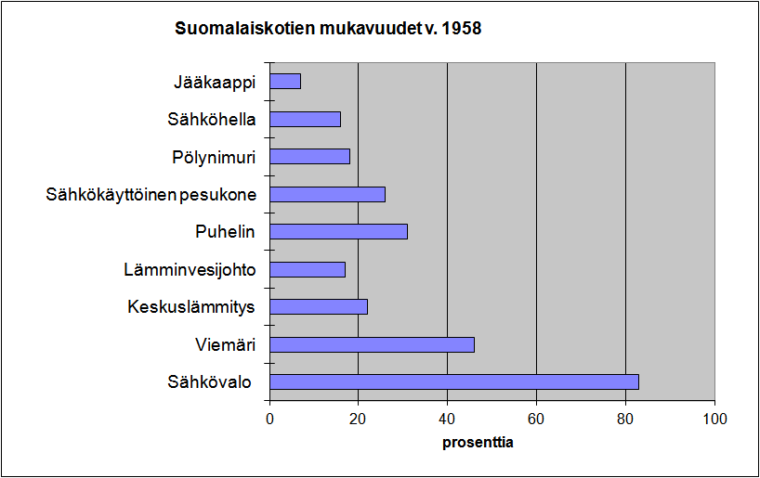

- Mistä olisi helpointa luopua ja mistä vaikeinta?
- Miten itse sopeutuisit elämään, jossa vuonna 1958 puolet suomalaisista eli: sähkövalo muttei jääkaappia, sähköhellaa, pölynimuria, pesukonetta, puhelinta, lämminvesijohtoa, keskuslämmitystä eikä viemäriä uudemmista laitteista puhumattakaan.
- Miten siivottaisiin. laitettaisiin ruokaa, pestäisiin pyykit? Miten käytettäisiin mahdollisesti jäävä vapaa-aika?
- Kuinka kauan mahdollinen sopeutuminen kestäisi?

